DAVINIA CUÑAT
Salón de belleza Vanedis

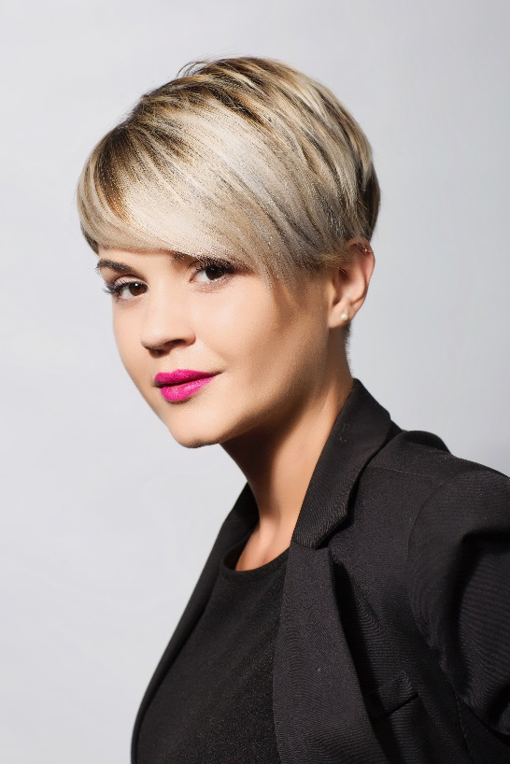
Davinia Cuñat empezó a los 16 años en la profesión por pura vocación. El cabello y la peluquería siempre le habían atraído, por eso tenía muy claro que quería formarse adecuadamente para poder hacer de su pasión su medio de vida. Algo que continúa haciendo para ofrecer siempre lo mejor de sí misma. Fundó su propio salón en 2016 Su salón es un espacio en el que lo primordial es el cliente, donde se ofrece un servicio personalizado de calidad, con los mejores productos. El trato siempre es desde la cercanía, la honestidad y cordialidad. Además, en cada detalle desprende elegancia, interés y amor por su profesión. Su éxito se basa en el esfuerzo y en la ilusión de lograr superar nuevos retos profesionales.

La pasión por la peluquería le ha llevado a querer desarrollarse y crecer en diferentes ámbitos. Fruto de esta motivación es su colección, Henko, que fue presentada en la categoría Peluquero Revelación en los Premios Fígaro 2020, que ha conseguido ser portada de una de las revistas más prestigiosas del sector de la peluquería en España, Otro de sus trabajos, su colección Icon, también ha sido publicada en numerosos medios. Durante su carrera ha colaborado en el sector de la moda en diferentes ediciones los desfiles de la firma El atelier de Loles.

